Juryrapport Fotogroep West- Brabant.
1ste prijs kleur.
Hans Moerenhout : het licht valt precies goed.
Wat een spannende foto.
Je voelt de emotie.

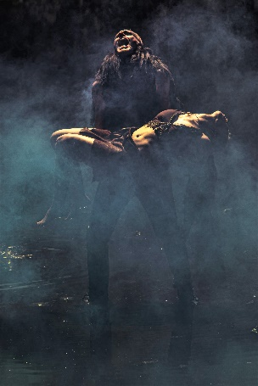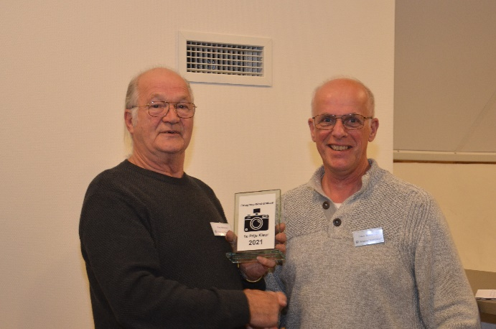

2de prijs kleur.

John Zwaal: Deze foto voelt als een schilderij.
De juiste kleuren en mooi nabewerkt.

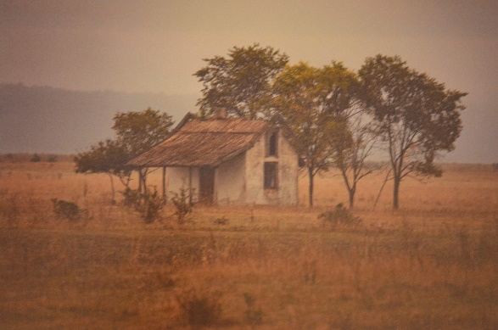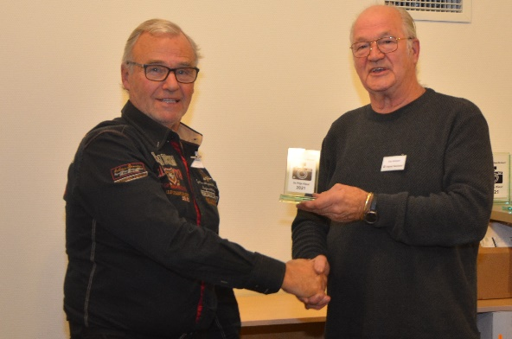

3de prijs kleur.

Corry Moerenhout: Ik heb water nog nooit zo zien branden.
De reflectie voegt hier echt iets aan toe
Anders was het ,, gewoon ,, een mooie foto geweest.

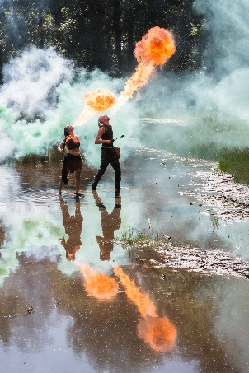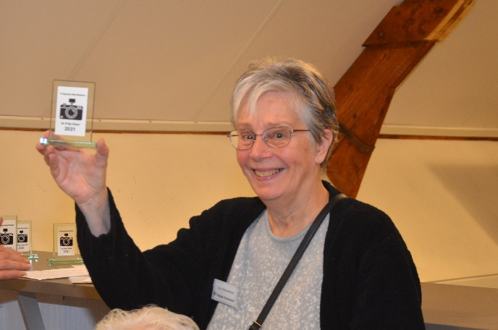

1ste prijs zwart- wit

Corry Moerenhout.: Prachtig gewerkt met het licht.
Mooi contrast.

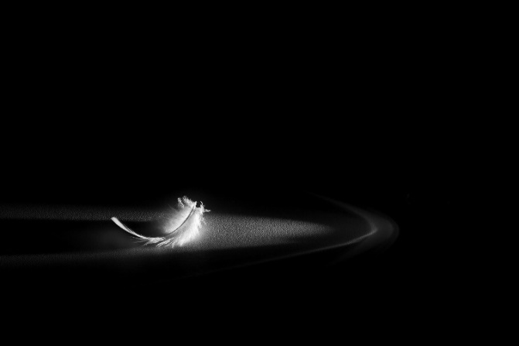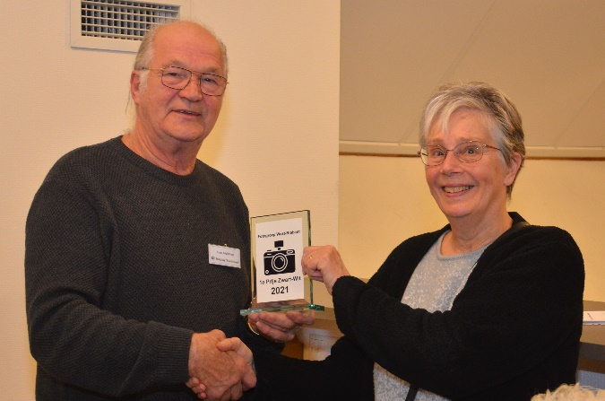

2de prijs zwart – wit:

Coby de Jong: Mooie setting, goede uitdrukking bij de modellen
En heel subtiel licht.

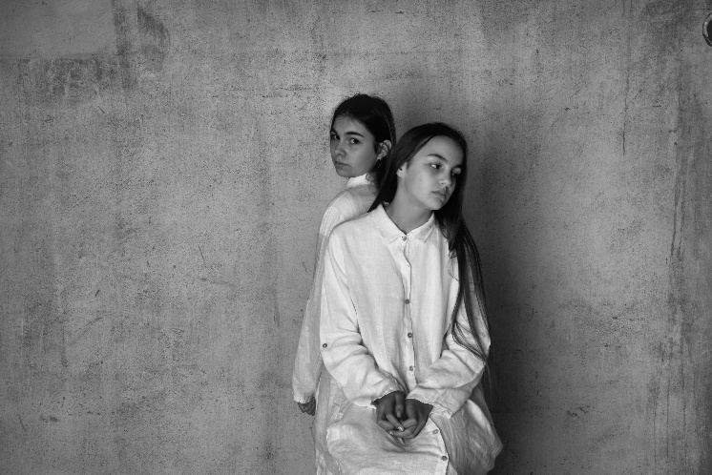

3de prijs zwart – wit

Leen van Miert: Een heel mooie foto.
Had nog iets meer contrast mogen hebben.

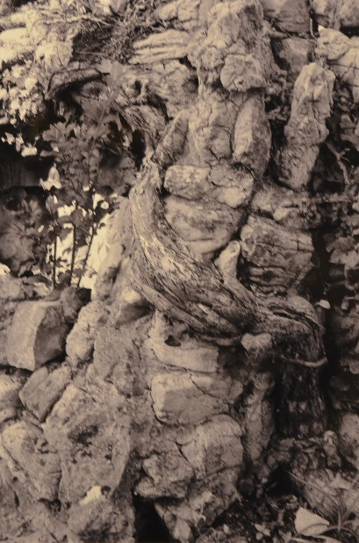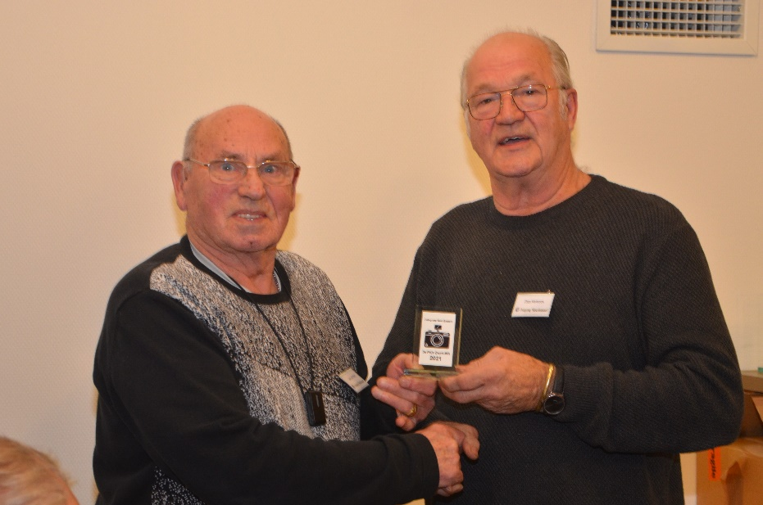

1ste prijs series

Wilma Maas: Heel bijzonder dat je een object zo mooi op verschillende manieren
In beeld hebt gebracht.

Mooie scherpte/diepte
Kan zo aan de muur.

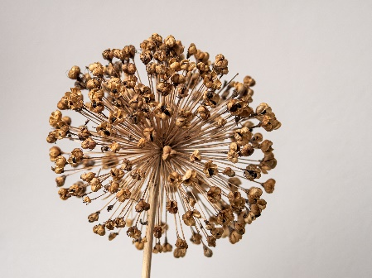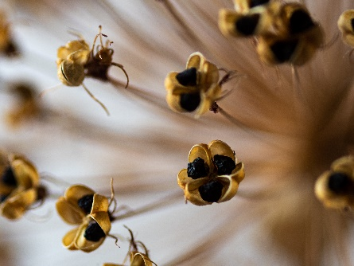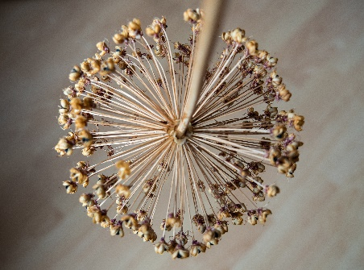

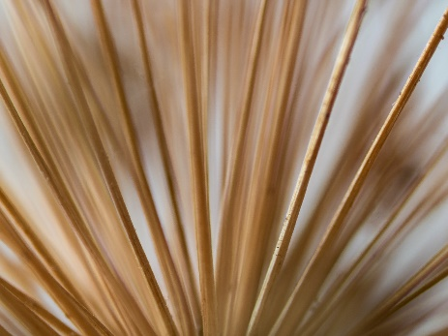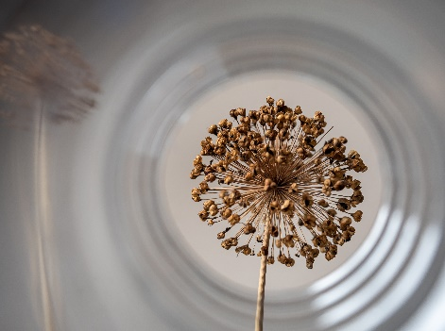

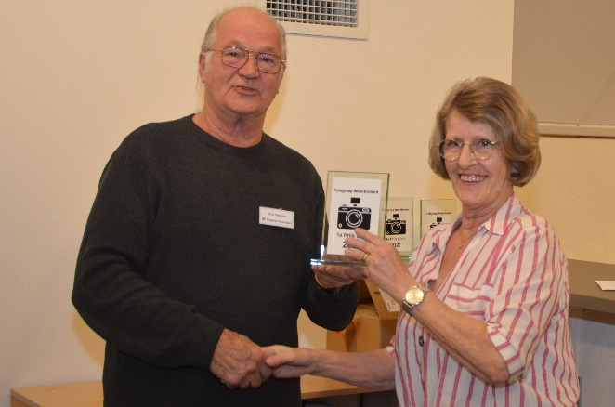

2de prijs series

John Zwaal: Als 1 van de weinige vertel je echt een verhaal met deze serie.
Mooi gedaan.

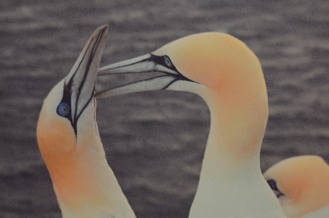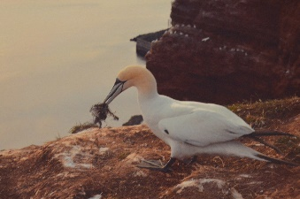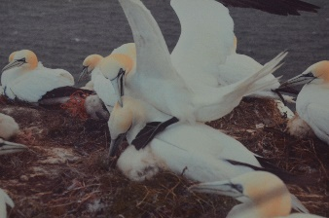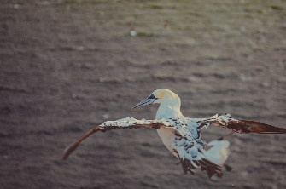

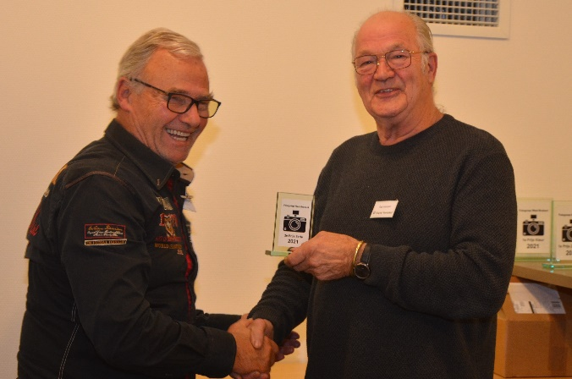

3de prijs series.

Ad Nieuwlaat: heel gedetailleerd .
Je kan er naar blijven kijken.
Telt ook voor de serie van Ries.

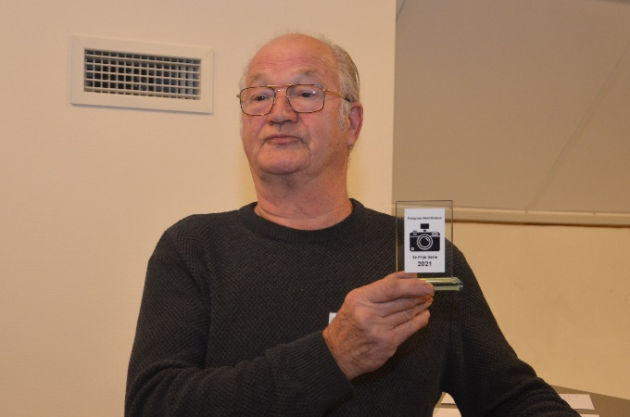

Beoordeling borden.

Foto 1 t/m 8 Wim Goverde.

Heel divers.
Goed dingen uitgeprobeerd
Ik mis een duidelijke stijl.

Foto 8 t/m 16 Toon Erkelens.

Prachtige natuurfotografie.
Probeer meer variatie in standpunten en kaders.

Foto 17 t/m 24 Hans Moerenhout.

Krachtige en spannende foto,s met een mooi contrast.

Foto 25 t/m 32 Corrie Moerenhout

Jouw kracht ligt echt bij zwart – wit , ga zo door.

Foto 33 t/m 37D Jo van Miert.

Goed onderwerp voor je serie
Probeer het iets spannender te maken door meer scherpte/diepte.

Foto 38 t/m42D Leen van Miert

Vooral de serie was erg mooi.
42b springt er uit.
Mooi werk.

Foto 43 t/m 47D John Zwaal.

Sterke beelden die stuk voor stuk een verhaal vertellen.

Foto 48 t/m 53C Ries Melissen.

Mooie variatie, ik had graag meer urbex gezien.

Foto 54 t/m 61 Erik Meesters.

Jammer dat de zwart-wit foto,s niet in kleur zijn.
Een paar foto,s zijn niet scherp , wel een mooie variatie.

Foto 62 t/m 65 Ad Nieuwlaat.

Je serie is heel sterk , dat mis ik bij de losse foto,s
Foto 66 t/m 68D Coby de Jong

Mooie zwart- wit foto,s , hier had ik er graag meer van gezien.

Foto 69 t/m 72 Wilma Maas

Probeer de scherptediepte van je serie ook in de losse foto,s meer toe te passen.
Foto,s uit de serie zijn echt prachtig.

